
Министерство просвещения Российской Федерации
федеральное государственное бюджетное образовательное учреждение высшего образования
«Московский педагогический государственный университет»
ИНСТИТУТ ФИЛОЛОГИИ
ЦЕНТР РУССКОГО ЯЗЫКА И КУЛЬТУРЫ им. А. Ф. ЛОСЕВА

Всероссийская научно-практическая конференция

«ДЕТСКАЯ КНИГА В КОНТЕКСТЕ ОТЕЧЕСТВЕННОЙ КУЛЬТУРЫ»

В ОЗНАМЕНОВАНИЕ 130-ЛЕТИЯ ВИТАЛИЯ БИАНКИ И 120-ЛЕТИЯ АРКАДИЯ ГАЙДАРА

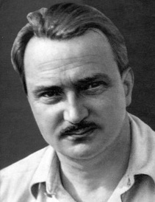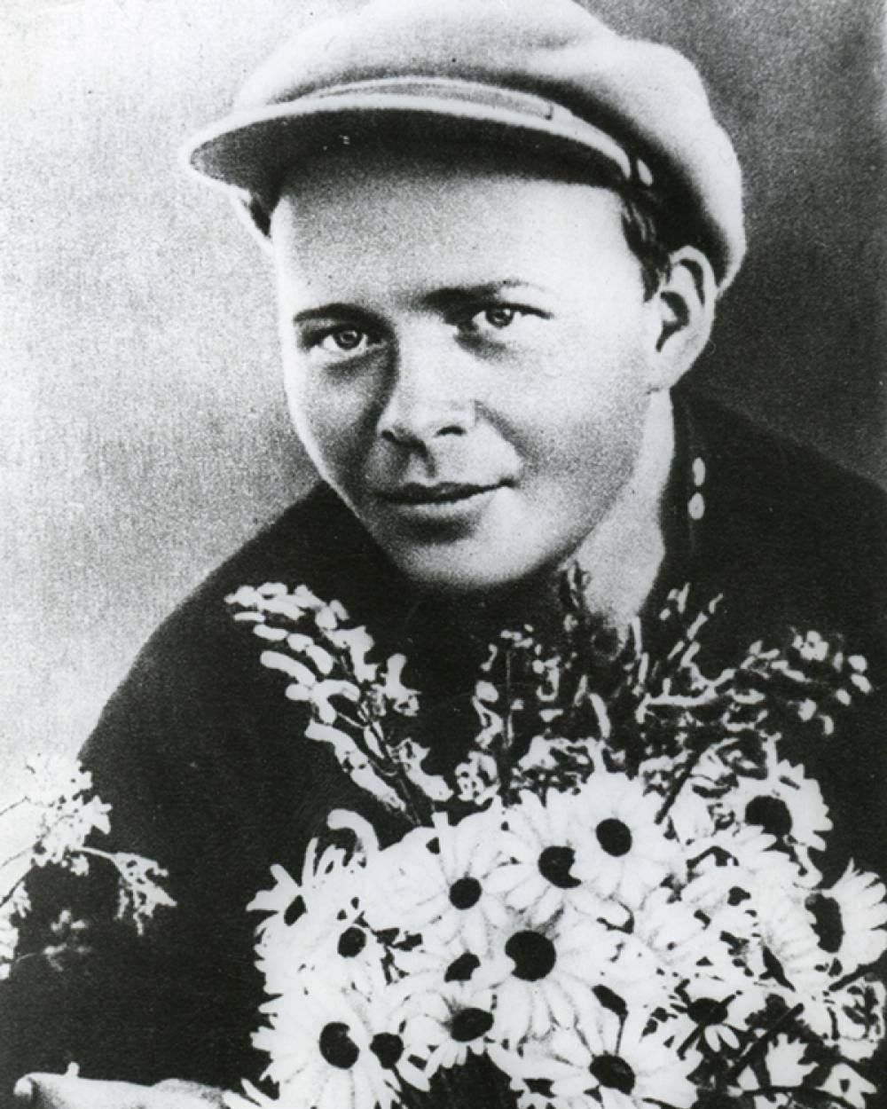
**********
20 апреля 2024 года, суббота
**********
**********
ОРГКОМИТЕТ КОНФЕРЕНЦИИ

Святославский Алексей Владимирович — руководитель Центра русского языка и культуры им. А. Ф. Лосева, профессор кафедры русской классической литературы Института филологии МПГУ, доктор культурологии — ПРЕДСЕДАТЕЛЬ;
Чернышева Елена Геннадьевна — директор Института филологии МПГУ, заведующий кафедрой русской классической литературы, доктор филологических наук — СОПРЕДСЕДАТЕЛЬ;
Трубина Людмила Александровна — заведующий кафедрой русской литературы XX-XXI веков Института филологии МПГУ, советник при ректорате, доктор филологических наук, профессор — СОПРЕДСЕДАТЕЛЬ;
Арзамасцева Ирина Николаевна — профессор кафедры русской литературы XX-XXI веков Института филологии МПГУ, доктор филологических наук;
Дефье Олег Викторович — заведующий сектором Центра русского языка и культуры им. А. Ф. Лосева, профессор кафедры русской литературы XX-XXI веков Института филологии МПГУ, доктор филологических наук;
Коновалов Андрей Александрович — профессор кафедры русской литературы XX-XXI веков Института филологии МПГУ, кандидат филологических наук;
Минералова Ирина Георгиевна — профессор кафедры русской литературы XX-XXI веков Института филологии МПГУ, доктор филологических наук, профессор;
Егорова Екатерина Вячеславовна — заведующий сектором Центра русского языка и культуры им. А. Ф. Лосева, доцент кафедры русской классической литературы Института филологии МПГУ, кандидат филологических наук;
Сальникова Влада Игоревна — специалист Центра русского языка и культуры им. А. Ф. Лосева Института филологии МПГУ — СЕКРЕТАРЬ.

**********
Конференция проходит в смешанном формате (очно и дистанционно)

**********
Начало конференции в 11.00, окончание в 18.00
Кофе-брейк: 14.30 — 15.00

**********

Он-лайн доступ обеспечивается через
видеоконференцию Яндекс-Телемост

ПРОГРАММА

11.00 – 11.20
Приветственное слово:
директор Института филологии,
заведующий кафедрой русской классической литературы
Московского педагогического государственного университета,
доктор филологических наук
Елена Геннадьевна ЧЕРНЫШЕВА

Приветственное слово:
заведующий кафедрой русской литературы XX-XXI веков Института филологии, советник при ректорате Московского педагогического государственного университета, профессор, доктор филологических наук
Людмила Александровна ТРУБИНА

**********
11.20 — 14.30: ДОКЛАДЫ
Регламент выступлений — 20 минут

Арзамасцева Ирина Николаевна
Московский педагогический государственный университет, профессор кафедры русской литературы XX-XXI веков, доктор филологических наук
Поэтика А. П. Гайдара

Черноземова Елена Николаевна
Московский педагогический государственный университет, профессор кафедры всемирной литературы, доктор филологических наук, профессор
Развитие гайдаровских традиций в современном искусстве

Богданова Ольга Алимовна
Институт мировой литературы им. А. М. Горького (ИМЛИ РАН), ведущий научный сотрудник, доктор филологических наук
«Криптоусадебная мифология» в повестях А. Гайдара и А. Рыбакова

Михайлова Лариса Борисовна
Московский педагогический государственный университет, доцент кафедры философии, кандидат философских наук
Михайлов Александр Николаевич
Национальный исследовательский университет «Московский энергетический институт», доцент кафедры истории и культурологии, кандидат философских наук
Библия для детей в контексте отечественной культуры

Строганов Михаил Викторович
Институт мировой литературы им. А. М. Горького (ИМЛИ РАН), ведущий научный сотрудник, доктор филологических наук, профессор
О братьях Кондурушкиных и их детских книгах

Кудрина Елена Викторовна
Институт мировой литературы им. А. М. Горького (ИМЛИ РАН), старший научный сотрудник, кандидат филологических наук
М. Горький — редактор сказок Луиджи Капуана в переводе М. Ф. Андреевой

Богатырева Наталья Юрьевна
Московский педагогический государственный университет, доцент кафедры русской литературы XX-XXI веков, кандидат филологических наук
«Кораблик совести»: поэзия В. Т. Коржикова 1950 — нач. 2000-х гг.

**********
14.30 — 15.00: Перерыв. Кофе-брейк

**********
15.00 — 18.00: ДОКЛАДЫ
Регламент выступлений — 15 минут

Ариас-Вихиль Марина Альбиновна
Институт мировой литературы им. А. М. Горького (ИМЛИ РАН), ведущий научный сотрудник, доктор филологических наук
Творчество итальянского писателя Эдмондо де Амичиса в России и в СССР: трансфикциональность сюжета о школьной учительнице
(При поддержке гранта РНФ № 23-18-00393 «Россия/СССР и Запад: встречный взгляд. Литература в контексте культуры и политики в ХХ веке»)

Стулова Ксения Михайловна
Московский педагогический государственный университет, студент Института филологии
Фольклорные традиции в литературе нонсенса (на примере произведения Л. Кэрролла «Приключения Алисы в Стране чудес»)

Аникина Олеся Алексеевна
Московский педагогический государственный университет, студент Института филологии
Образ матери и его функции в цикле романов «Гарри Поттер» Джоан Роулинг

Акифьева Олеся Андреевна
Московский педагогический государственный университет, студент Института филологии
Мир природы и его роль в становлении личности (на примере произведения Э. Сетон-Томпсон «Маленькие дикари»)

Скачкова Дарья Игоревна
Московский педагогический государственный университет, студент Института филологии
Тема смерти в произведениях для детей (на примере произведения Дж. М. Барри «Питер Пэн»)

Баранова Анна Сергеевна
Государственное бюджетное общеобразовательное учреждение города Москвы «Школа № 2044 им. А. М. Серебрякова», воспитатель
Астанина Валентина Ивановна
Государственное бюджетное общеобразовательное учреждение города Москвы «Школа № 2044 им. А. М. Серебрякова», воспитатель
Современные проблемы формирования в ребенке читателя в дошкольном возрасте

Кусакина Мария Михайловна
Московский педагогический государственный университет, студент Института филологии
Л. Н. Толстой — читатель А. С. Пушкина (к проблеме чтения детей и подростков)

Муртазина Анастасия Лазаровна
Московский педагогический государственный университет, студент Института филологии
Сравнительный анализ современных изданий русских народных сказок для детей

Красильникова Юлия Александровна
Государственное бюджетное профессиональное образовательное учреждение «Нижегородский губернский колледж», преподаватель русского языка и литературы
«Молодая гвардия» А. А. Фадеева. Проблемы изучения произведения в школьной программе

Завершение работы конференции, подведение итогов

**********

